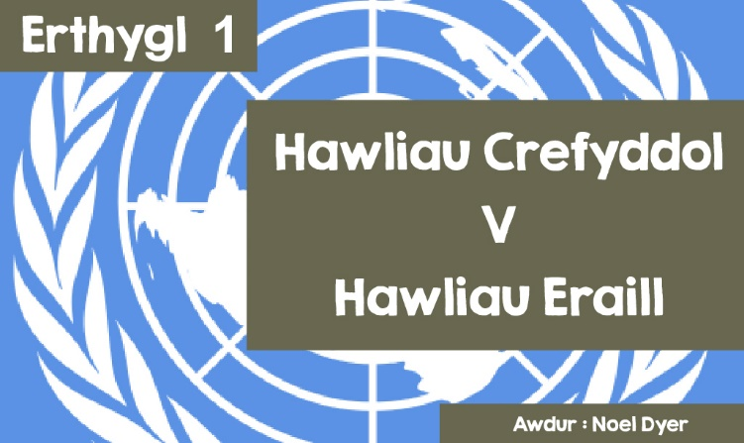

**Hawliau Dynol - Hawliau Crefyddol v Hawliau Eraill**

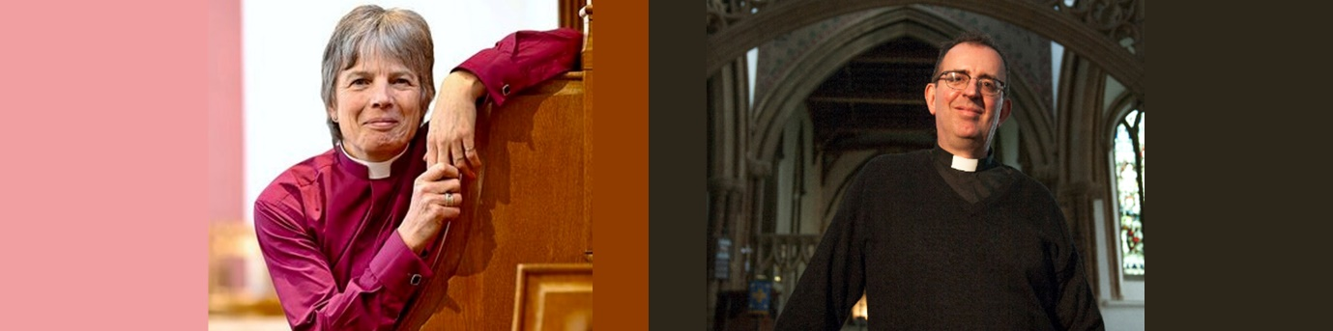

*©Church in Wales      &       NMP Live* [*https://www.nmplive.co.uk/*](https://www.nmplive.co.uk/)

Beth sydd gan y ddau yma’n gyffredin? Mae eu gwisg yn dangos eu bod yn arweinwyr eglwysig! Y mae’r ddau hefyd yn agored am y ffaith eu bod yn hoyw ac mewn (neu wedi bod) gyda phartner o’r un rhyw. Ar y chwith mae Cherry Vann, **esgob** newydd Mynwy ac ar y dde mae Richard Cole, **ficer** yn Lloegr a thipyn o ‘celeb’. Mae Richard Cole yn aelod o grŵp y Communards, yn gyflwynydd radio ac wedi cymryd rhan yn nghystadleuaeth Strictly come Dancing yn 2017!

Mae Confensiwn Hawliau Dynol y **Cenhedloedd Unedig** yn rhoi sylw i bob math o hawliau y dylai pobl ar draws y byd ym mhob gwlad eu mwynhau. Mae Erthygl 18 yn rhoi sylw arbennig i ryddid meddwl, cydwybod a chrefydd.



*‘Y mae gan bawb hawl i ryddid meddwl, cydwybod a chrefydd; fe gynnwys hyn ryddid iddynt newid eu crefydd neu eu cred, a rhyddid hefyd, naill ai ar eu pen eu hunain neu gydag eraill, yn gyhoeddus neu'n breifat, i amlygu eu crefydd neu eu cred trwy addysgu, arferion, addoli a chadw defodau’.*

Ar yr olwg gyntaf mae hyn yn ymddangos yn gwbl syml a derbyniol yn yr oes yma - ond beth sy’n digwydd pan fod hawl crefyddol yn mynd yn groes i hawliau sylfaenol eraill? Y mae hyn wedi arwain Deborah Orr o bapur newydd y Guardian i ddweud **‘***Er mwyn i hawliau dynol ffynnu mae’n rhaid i hawliau crefyddol ddod yn ail’***.** Y mae’n dadlau fod agweddau pobl at hiliaeth, merched a phobl hoyw wedi newid yn arw dros y blynyddoedd diwethaf gan ofyn a ydy crefydd yn gallu bod yn rhwystr i hyn. Mae’n cyfeirio at Rwsia yn cyflwyno cyfreithiau yn erbyn hoywon, rhai gwledydd Arabaidd yn gwrthod hawl i ferched yrru car ac ati, glanhau ethnig mewn sawl gwlad - gyda’r rhain yn digwydd ar sail crefydd yn rhannol!

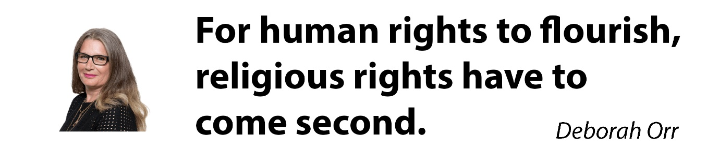

**Dyma ambell stori sydd wedi codi dros y blynyddoedd diwethaf:**

Bu sawl achos pan wnaeth y sawl oedd yn cadw lle Gwely a Brecwast yn eu cartref wrthod ystafell ddwbl i gwpl hoyw. Yn ôl perchnogion y Gwely a Brecwast yn Cookham, Berkshire roeddent wedi gwneud y penderfyniad ar sail eu ffydd Gristnogol a geiriau’r Beibl. Ym Mawrth 2010 gwrthododd y perchnogion i Michael Black a John Morgan aros mewn ystafell gyda gwely dwbl. Cafodd y cwpl y gwrthodwyd lle iddynt gymorth gan fudiad Liberty. Roeddent yn dadlau ei bod yn groes i’r gyfraith i wrthod gwasanaeth i rywun ar sail tueddiadau rhywiol. Fe wnaeth y llys dderbyn dadl Liberty a bu’n rhaid i berchnogion y llety dalu dirwy o £3,500. Yn ôl y perchennog ‘Nid wyf yn homoffobig ….. ond roeddwn yn teimlo y byddai’n anghywir yma. Roeddwn eisiau cefnogi priodas, gan ddweud ‘Na, dim yma’. Mae’r canlyniad [yn yr achos llys] yn adlewyrchu hawliau dynol y ddau ddyn ond maent yn groes i’n hawliau dynol ni!’



Yn y flwyddyn **2008** roedd cofrestrydd o’r enw Lillian Ladele yn Islington, Llundain mewn perygl o gael ei disgyblu a hyd yn oed golli ei swydd am beidio cynnal seremoni partneriaeth sifil rhwng dau ddyn fel rhan o’i gwaith. Gwrthododd ar sail ei ffydd Gristnogol. Dadleuodd iddi gael ei thrin yn annheg gan y cyngor oedd yn ei chyflogi ac enillodd ei hachos. Dywedodd ‘Mae hyn yn fuddugoliaeth i ryddid crefyddol ….. ni ddylai hawliau pobl hoyw fod yn esgus dros fwlio pobl oherwydd eu daliadau crefyddol’.



Erbyn 2013 roedd pethau wedi newid. Bellach roedd Lillian Ladele wedi ymddiswyddo oherwydd y pwysau. Collodd ei dadl o flaen y llys wrth i fudiad Stonewall hawlio ‘Fod gan gyrff cyhoeddus ddyletswydd i drin pawb yr un fath ac nid oes hawl gwrthod gwasanaeth i unrhyw un’. Mae’n bosib fod hyn yn adlewyrchu newid yn agwedd cymdeithas wrth i ddylanwad crefydd leihau.

**Helynt Israel Folau.**

Un hanes a ddaeth i sylw’r byd oedd sylwadau’r chwaraewr rygbi rhyngwladol o Awstralia sef Israel Folau. Y mae’n **Gristion Efengylaidd** gyda daliadau cryf. Yn Ebrill 2018 fe wnaeth un o’i ddilynwyr ar Instagram ofyn iddo beth yn ei farn ef fyddai’n digwydd i bobl hoyw yn ôl cynlluniau Duw.

Ei ateb oedd ‘Uffern, heblaw eu bod yn edifarhau am eu pechodau ac yn troi at Dduw’. Pan yr holwyd ef ymhellach gwrthododd dynnu ei eiriau’n ôl gan ychwanegu ‘Rwyf yn sefyll yn gadarn wrth yr hyn yr wyf yn ei gredu, mae’n rhywbeth personol imi. Daw o waelod fy nghalon. Nid yw’n ymyrryd gyda fy rygbi na’r chwaraewyr o’m cwmpas’.



Collodd gefnogaeth y sawl oedd yn noddi tîm y Wallabies ac ar ôl cyfnod o ymrafael collodd ei le fel chwaraewr rygbi proffesiynol iddynt. O ganlyniad daeth Israel Folau ag achos llys yn eu herbyn ar sail fod dod a’i gytundeb i ben yn achos o wahaniaethu ar sail crefydd. Daeth y ddwy ochr i gytundeb a thalwyd swm sylweddol o arian i Israel Folau.

Dywedodd nad oedd eisiau gweld unrhyw bobl yn cael eu trin yn annheg ac nad oedd ganddo ddim byd personol yn erbyn hoywon. Ar y llaw arall dadleuodd fod ganddo hawl i’w farn bersonol. Bellach mae’n chwarae i dîm newydd ac wedi ail afael yn ei yrfa lwyddiannus.

Nid yw hynny wedi ei atal rhag creu cynnwrf pellach. Yn ddiweddar soniodd am y tannau difrifol yn Awstralia. Cyfeiriodd at gyfreithloni erthyliad yn Awstralia a’r hawl a roddwyd i briodasau un rhyw yno. Awgrymodd fod y tannau difrifol yn Awstralia yn gosb Duw ar y wlad am y newidiadau hyn gan ddyfynnu o’r Beibl i gryfhau ei sylwadau.

Gwelir yn y llun isod boster ranodd Israel Folau ar wefan cymdeithasol Instagram gyda’r geiriau o’r Beibl;



**Ymateb Nigel Owens.**

Un Cymro wnaeth ymateb i sylwadau Israel Folau yw’r chwaraewr a’r dyfarnwr rygbi rhyngwladol, Nigel Owens. Cyhoeddodd Nigel Owens ei fod yn hoyw yn 2009 – prin iawn oedd chwaraewyr rygbi a wnaeth hynny cynt. Dywedodd ei fod yn cytuno â’r ffaith fod Rygbi Awstralia wedi diswyddo Israel Folau. Yn ei farn ef roedd hyn ‘yn rhoi neges glir fod canlyniadau yn dilyn mynegi credoau sy’n wirioneddol brifo ac sydd ddim yn dderbyniol mewn cymdeithas heddiw.

Y mae rygbi’n gynhwysol i bawb, sy’n golygu ei fod yn agored imi’. Esboniodd ei fod yn parchu crefydd eraill gan ofyn i bawb barchu ffordd eraill o fyw. Ychwanegodd y gallai sylwadau tebyg i rai Israel Folau arwain rhai pobl ifanc i anobaith a gallai hynny wneud niwed mawr i’w hunanhyder a’u hiechyd meddwl. Mae pobl yn medru dewis eu crefydd a’r ffordd y maent yn byw, ond nid yw pobl yn medru dewis eu rhywioldeb.

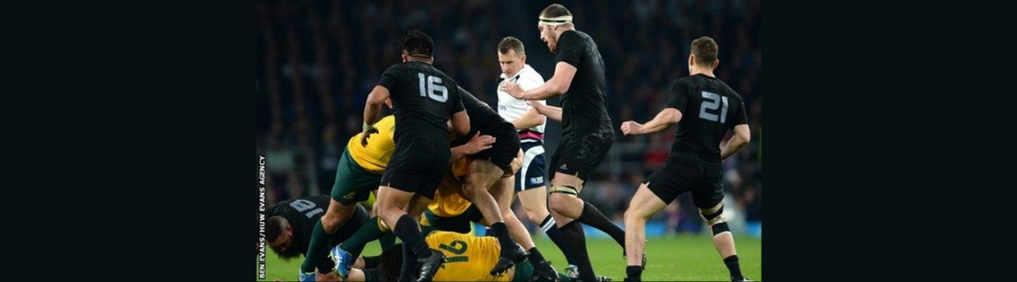

*Nigel Owens yn dyfarnu rhwng tîm Awstralia yn cynnwys Israel Folau a thîm Seland Newydd yn 2015.*